ПРоект производства работ КРАНАМИ

№  п/п | Обозначение | Наименование | № стр.
 | ППРк-2-00-000 | Общие данные к ППРк | 5
 | ППРк-2-00-000 | Технические характеристики монтажных кранов | 6
 | ППРк-2-00-000 | Грузовые характеристики крана стрелового автомобильнокрана кс-45717 | 7
 | ППРк-2-00-000 | График грузоподъёмности крана-трубоукладчика Кomatsu | 8
 | ППРк-2-00-000 | График грузоподъёмности крана-трубоукладчика Сaterpillar | 8
 | ППРк-2-00-000 | Описание площадки производства работ | 9
 | ППРк-2-00-000 | Указания по производству работ | 10
 | ППРк-2-00-000 | Пожарная безопасность | 12
 | ППРк-2-00-000 | Охрана окружающей среды | 14
 | ППРк-2-00-000 | Электробезопасность | 15
 | ППРк-2-00-000 | Погрузо-разгрузочные работы и транспортные работы | 17
 | ППРк-2-00-000 | Указания по охране труда | 19
 | ППРк-2-00-000 | Типовая технологическая карта на погрузо-разгрузочные работы | 23
 |  | Приложения
 | ППРк-2-00-000 | Рекомендуемая знаковая сигнализация | 32
 | ППРк-2-00-000 | Табл: грузозахватные приспособления и тара | 33
 | ППРк-2-00-000 | Массы основных перемещаемых грузов | 33
 | ППРк-2-00-000 | Ведомость основных механизмов, инструмента и оборудования | 34
 | ППРк-2-00-000 | Схемы строповки | 35
 | ППРк-2-00-000 | Используемая нормативная документация | 38
 | ППРк-2-00-000 | Разработчики проекта | 40
 | ППРк-2-00-000 | Лист ознакомления с ППРк | 41
СОДЕРЖАНИЕ

1 Общие данные к ППРк

Настоящий проект производства работ кранами (ППРк) разработан на основании проекта 024/31-2011/2-01-000 и в соответствии с техническим заданием.
Проект разработан для комплексной организации на монтаж нефтепровода-отвода на объекте строительства:
В административном отношении участок трассы проектируемого нефтепровода относиться к центральной части Дальнего Востока, Южной части Хабаровского края и находиться на территории города Хабаровска и Хабаровского муниципального района. Трасса проектируемого нефтепровода-отвода проходит в направлении с востока на запад, началом трассы является врезка в магистральный нефтепровод

2 технические характеристики монтажных кранов

Кран стреловой автомобильный КС 45717
имеет следующие технические характеристики:

Грузоподъемность максимальная, т 25,0
Максимальный грузовой момент, т/м 75,0
Длина трехсекционной телескопической стрелы, м 9,0-21,0
Вылет стрелы, м 2,0-19,7
Высота подъема груза, м:
С основной стрелой 10,0-21,3
С основной стрелой и гуськом до 28,2

Кран-трубоукладчик Caterpillar-572RII
имеет следующие технические характеристики:

Грузоподъемность максимальная, т 40,8
Длина стрелы, м 6,1
Высота подъема груза, м 6,1

Кран трубоукладчик KomatsuC-3
Имеет следующие технические характеристики:

Грузоподъемность максимальная, т 92,0
Вылет стрелы максимальный, м 7,3
Высота подъема груза, м 7,3

3 ГРУЗОВЫЕ ХАРАКТЕРИСТИКИ КРАНА СТРЕЛОВОГО АВТОМОБИЛЬНОГО крана кс-45717

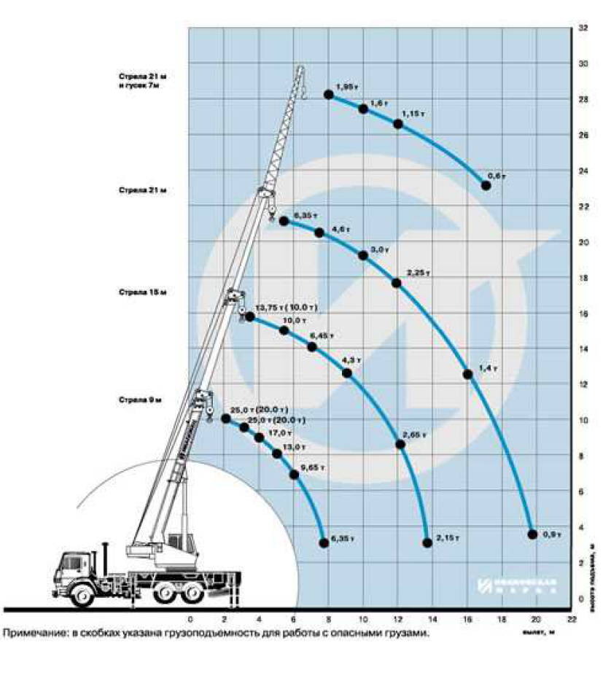

4 ГРАФИК ГРУЗОПОДЪЁМНОСТИ КРАНА-ТРУБОУКЛАДЧИКА KOMATSU

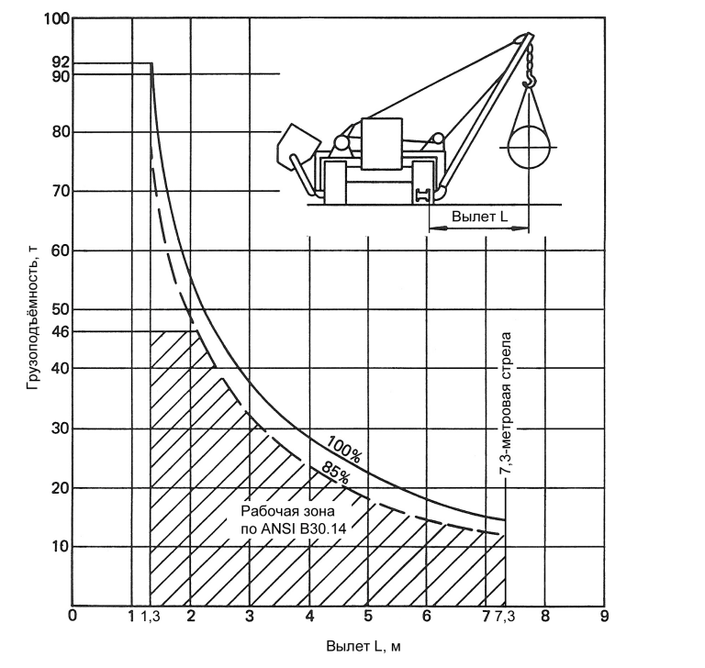

5 ГРАФИК ГРУЗОПОДЪЁМНОСТИ КРАНА-ТРУБОУКЛАДЧИКА CATERPILLAR

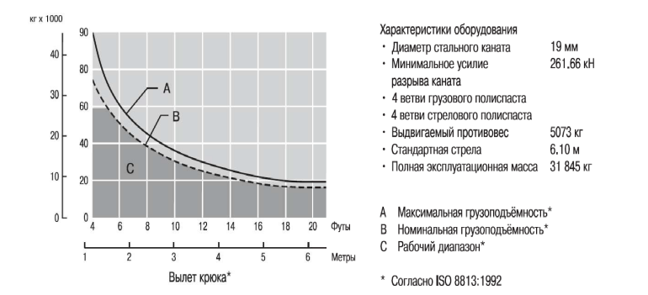
6 ОПИСАНИЕ ПЛОЩАДКИ ПРОИЗВОДСТВА РАБОТ

Строительная площадка расположена на территории Хабаровского муниципального района. В границах полосы отвода организовать строительный городок и производственную базу (см. стройгенплан).

Устроить сигнальные ограждения стройплощадки, удовлетворяющим требованиям ГОСТ 23407-78 «Ограждения инвентарные строительных площадок и участков производства СМР. Технические условия».

Временные здания (бытовки) располагать вне опасных зон от действия кранов работающих на площадке производства работ с учетом требований СНиП 3.01.01-85* «Организация строительного производства» и ПБ 01-03 «Правил пожарной безопасности в РФ».

Строительная площадка должна быть обеспечена противопожарным инвентарем: пожарный щит типа ЩПП, оснащенный огнетушителями, ломом, ведром, асбестовым полотном, лопатой штыковой.

Оградить опасную зону на каждой стоянке кранов предупредительными знаками, флажками по ГОСТ 12.04.026-76. Присутствие в зоне посторонних лиц, проезд машин и механизмов запрещается.

Запрещаются работы при понижении температуры ниже указанной в паспорте кранов, в дождь, снег, туман, гололедицу и при плохой видимости.

Для доставки грузов и проезда к участкам производства работ использовать существующие дороги и временный вдольтрассовый технологический проезд.

Тщательно спланировать поверхность грунта в зоне работы кранов, очистив ее от мусора и посторонних предметов. Допустимый уклон площадок для установки кранов не должен превышать значений, указанных в паспортах грузоподъемных кранов, производящих работы.

Расстояние от зданий и сооружений до поворотной части крана должно быть не менее 1м.

Подготовить площадки складирования оборудования, тщательно спланировав их и очистив от мусора. Складирование материалов осуществляется в зоне действия кранов. Площадки под складирование материалов должны быть отсыпаны щебнем слоем в 100-200 мм.

Подготовить площадку для сборки плетей нефтепровода следующем образом:

- произвести планировку площадки;

- отсыпать щебнем h=150 мм;

- уплотнить катками.

По периметру площадки производства работ необходимо выставить сигнальное ограждение и вывесить запрещающие и предупреждающие плакаты и знаки.

Рабочие на строительной площадке должны регулярно снабжаться питьевой водой, должен иметься туалет, отвечающий санитарным нормам.

7 Указания по производству работ

Проектом организации строительства, ППР и настоящим проектом, в соответствии с техническим заданием, предусматривается:
- Прокладка нефтепровода-отвода:
- традиционным траншейным способом;
- в траншее методом «труба в трубе»;
- методом микротоннелирования;

- Подъем и укладку трубопровода осуществлять трубоукладчиками с помощью мягких полотенец, соблюдая меры предосторожности против повреждения изоляционного покрытия.

- В основной период проводятся следующие работы:
- монтажные работы (подготовка плети нефтепровода на монтажной площадке);
- изоляционные работы;
- балластировка нефтепровода;
- укладка трубопровода и кожуха защитного;
- строительство узлов СОД.
- Для обеспечения безопасности и качества работ рекомендуется все работы производить специализированными бригадами.
- Все работы по монтажу конструкций необходимо выполнять в строгом соответствии с проектом производства сварочно-монтажных работ при соблюдении требований безопасности СНиП 12-03-2001 и СНиП 12-04-2002.
- До начала работ по укладке плети трубопровода в траншею, секции труб доставляются автотранспортом на площадку сборки плети и разгружаются автокраном на расстоянии 1,5 м от бровки траншеи, работы производить в соответствии с технологической картой на погрузо-разгрузочные работы. После чего секции труб сваривают в плеть. Затем производят укладку плети трубопровода в траншею. Схему работы трубоукладчика при сварке трубопровода в нитку см.графическуючать
- Технологическая схема на укладку изолированного нефтепровода-отвода и кожуха защитного в траншею (традиционным способом) предусматривает следующий состав работ:
- строповка и подъем плети трубопровода;
- опускание плети трубопровода в траншею последовательными захватками и расстроповка;
- подчистка обвалов траншеи.
- Технологическая схема на укладку изолированного и балластированного нефтепровода-отвода в траншею (методом «труба в трубе») предусматривает следующий состав работ:
- строповка и подъем плети трубопровода;
- опускание плети трубопровода в траншею последовательными захватками и расстроповка;
- проталкивание рабочего трубопровода в кожух .

- Укладку трубопровода в траншею следует выполнять кранами трубоукладчиками путем подъема плети, перемещением в траншею и свободной укладкой на дно траншеи согласно требованиям ВСН-004-88 «Строительство магистральных трубопроводов. Технология и организация». Темп укладки трубопровода на различных участках принимается 100-200 м в смену. Сваренный в плеть и полностью заизолированный трубопровод приподнимается над строительной полосой на высоту не более 0,5-0,7 м с помощью 4-х трубоукладчиков. При укладке трубопровода использовать способ «переезда» когда последний (освободившийся от нагрузки в конце очередного цикла) трубоукладчик, огибая колонну, перемещается в её головную часть и включается в работу.
При использовании такого способа не следует осуществлять захват трубопровода в местах где находиться зона кольцевых стыков (в пределах расположения изолирующих манжет), а так же в местах, где был обнаружен не устраненный дефект изоляции.
- Для предупреждения повреждений изоляционного покрытия трубопровода при опуске, перемещение и укладка трубопровода в траншею должны осуществляться с применением мягких монтажных полотенец.
- Укладку изолированного трубопровода в зимнее время выполнять с уменьшением расстояния между кранами-трубоукладчиками на 20-30% увеличивая количество трубоукладчиков на 1 шт.
- Схема монтажа задвижки представлена в граф.части проекта
- Опасные зоны (опасная зона от падения, перемещаемого краном груза и опасная зона от возможного падения предметов или грузов) рассчитаны на основе приложения Г СНиП 12-03-01 «Безопасность труда в строительстве». Значения опасных зон см. схемы данного проекта. Опасную зону возможного падения предметов (грузов) на открытых участках площадки производства работ следует оградить сигнальным ограждением. При прохождении опасной зоны по проездам автотранспорта следует обозначит ее предупредительными плакатами и знаками по ГОСТ Р 12.4.026-2001
Нахождение людей в опасной зоне запрещено (допускается только организованный проход людей к месту производства работ).
- При разгрузке длинномерных грузов и дальнейшем их перемещении применять инвентарные оттяжки длиной, достаточной для безопасного производства погрузо-разгрузочных работ. Все виды погрузо-разгрузочных работ должны выполняться в соответствии с технологическими картами.
- Продолжительность проведения работ и последовательность их выполнения устанавливается календарным графиком строительства, утвержденным директором генподрядной организации.

8 ПОЖАРНАЯ БЕЗОПАСНОСТЬ

- Работы на объекте должны выполняться с соблюдением противопожарных требований СНиП 21-01-97* «Пожарная безопасность зданий и сооружений», Правил пожарной безопасности в Российской Федерации ППБ 01-03.
- Ответственность за безопасное производство огневых работ возлагается на руководство ЗАО «Возрождение»
- Всем работникам, занятым на СМР работах, до начала производства работ, необходимо пройти инструктаж с последующей записью в журнале инструктажа.
- Непосредственные исполнители огневых работ должны иметь квалификационные удостоверения на право выполнения этих работ, удостоверения о проверке знаний требованийи норм по охране труда, а так же по электробезопасности.
- На месте производства работ устанавливается противопожарный режим.
- Ответственный за огневые работы должен постоянно находиться на месте проведения огневых работ.
- Производитель работ обязан проверить выполнение мер пожарной безопасности в пределах рабочей зоны.
- Электродвигатели, светильники и др. электрооборудование должно быть во взрывозащищенном исполнении.
- Конструкции должны быть защищены от попадания искр листами железа или асбеста
- Ответственность за пожарную безопасность на участке монтажа возлагается на начальника участка, который наряду с выполнением общих требований противопожарной безопасности обязан:
- провести противопожарный инструктаж с исполнителем работ на рабочих местах,
- проводить занятия по противопожарной безопасности,
- руководить тушением пожара до прибытия пожарной охраны,
- следить за соблюдением противопожарного режима на участке,
- обеспечить исправность и готовность к действию первичных средств пожаротушения, находящихся на участке, замену использованных и пришедших в негодность первичных средств пожаротушения,
- обеспечить исправное состояние дорог, подъездов и путей следования пожарной техники,
- обеспечить немедленный вывоз пожарных подразделений в случае пожара или опасности его возникновения при аварии, одновременно приступить к ликвидации аварии имеющимися в наличии силами и средствами,
- обеспечить наличие, исправность и проверку средств связи.
11. Передвижные жилые вагончики должны быть снабжены первичными средствами пожаротушения. Жилые вагончики должны быть заземлены
12. Ответственность за соблюдение установленных противопожарных мероприятий на каждом рабочем месте возлагается на непосредственных исполнителей работ.
13.Все лица, поступающие на работу должны пройти инструктаж по вопросам пожарной безопасности на рабочем месте.
14. При введении в эксплуатацию нового оборудования, оказывающего влияние на пожарную безопасность, с рабочими данного участка проводиться дополнительный инструктаж.
15. На участке должна быть инструкция «О мерах пожарной безопасности», планы ликвидации аварий и тушение пожара, разработанные с учетом конкретных условий проведения монтажных работ.
16. В случае возникновения пожара необходимо:
-доложить о случившимся диспетчеру, который высылает к месту пожара команду ВВО (ПЧ);
- действовать согласно плану ликвидации возможных аварий при производстве монтажных работ.
17. Места производства работ должны быть оборудованы следующими средствами пожаротушения:
- кошма войлочная или асбестовое полотно размером 2 1,5 м- 2шт
-огнетушители и ведра – 2шт;
-лопаты и топоры по 1шт;
-ведра – 2шт
18. Контроль за соблюдением пожарных требований на участке монтажа производится ответственным за пожарную безопасность.
19. При обнаружении горючих газов или нефтепродуктов прекратить все виды работ, заглушить технику, отключить электрооборудование, немедленно вывести людей из опасной зоны, сообщить диспетчеру.
20. Работы повышенной опасности, огневые работы в охранной зоне производить, по наряду допуску, оформленному в соответствии с регламентом производства работ.

- Охрана окружающей среды
- Мероприятия по охране окружающей среды выполнять согласно ВСН 014-89, СНиП2.05.06-85*
- При производстве строительно-монтажных работ необходимо выполнять следующие мероприятия по охране окружающей среды:
-предотвращение повреждений и порывов существующих коммуникаций от наезда транспортных средств и другой техники путем устройства переезда через них;
-заправку техники проводить топливо заправщиком с исправной аппаратурой;
- установить на месте производства работ и на площадке стоянки техники баки для сбора бытового мусора и отходов производства.
3. После окончания строительно-монтажных работ производится планировка площадки производства работ с последующей уборкой строительного мусора и бытовых отходов, которые в дальнейшем вывозятся автотранспортом на полигон отходов.
4. Проведение природоохранных мероприятий должно обеспечить возможность сохранения существующего до начала строительства и потенциально достижимого при строительстве:
- уровня загрязнения природной среды (не превышающего фонового состояния)
- локализацию и уменьшение активности опасных природных процессов до уровня, не превышающего указанного.
5. С целью минимизации вредного антропогенного воздействия должно быть выполнено следующее:
- проведены инструктажи строительного персонала по вопросам соблюдения норм и правил экологической и противопожарной безопасности, требования СЭС, ознакомление его с особым режимом хозяйственной и иной деятельности в водоохранных и санитарно-защитных зонах водостоков и водозаборов.

- Электробезопасность

Электробезопасность на строительстве должна обеспечиваться согласно требованиям ГОСТ 12.1.013-78 и СНиП 12-03-2001п. 6Л.
Лица, занятые на строительно-монтажных работах, должны быть обучены безопасным способам прекращения действия электрического тока на человека и оказания первой доврачебной помощи при злектротравме.
В строительно-монтажной организации должен быть назначен инженерно-технический работник, имеющий квалификационную группу по электробезопасности не ниже IV, ответственный за безопасную эксплуатацию электрохозяйства организации.
Ответственность за безопасное производство конкретных строительно-монтажных работ с использованием электроустановок возлагается на инженерно-технических работников, руководящих производством этих работ.
При устройстве электрических сетей на строительной площадке необходимо предусматривать возможность отключения всех электроустановок в пределах отдельных объектов и участков работ.
Работы, связанные с присоединением (отсоединением) проводов, ремонтом, наладкой, профилактикой и испытанием электроустановок, должны выполняться электротехническим персоналом, имеющим соответствующую квалификационную группу по электробезопасности. Установка предохранителей, а также электрических ламп должна выполняться электромонтером, применяющим средства индивидуальной защиты.
Монтажные и ремонтные работы на электрических сетях и электроустановках должны производиться после полного снятия с них напряжения и при осуществлении мероприятий по обеспечению безопасного выполнения работ.
Металлические конструкции электрических грузоподъемных кранов и другие металлические части строительных машин и оборудования с электроприводом должны иметь защитное заземление (зануление).
В электроустановках напряжением до 1000 В с глухозаземленной нейтралью или глухозаземленным выводом источника однофазного тока, заземление корпусов приемников электрической энергии (электротехнических изделий) без их зануления не допускается.
Выключатели, рубильники и другие коммутационные электрические аппараты, применяемые на строительной площадке или устанавливаемые на производственном строительном оборудовании и машинах, должны быть в защищенном исполнении
Все электропусковые устройства должны быть размещены так, чтобы исключалась возможность пуска машин, механизмов и оборудования посторонними лицами запрещается включение нескольких токоприемников одним пусковым устройством

Токоведущие части электроустановок должны быть изолированы, ограждены или размещены в местах, не доступных для прикосновения к ним
Наружные электропроводки временного электроснабжения должны быть выполнены изолированным проводом, размещены на опорах на высоте над уровнем земли, пола, настила не менее, м-
2,5 - над рабочими местами,
3,5 - над проходами,
6,0 - над проездами.
Монтаж и эксплуатация электропроводок и электротехнических изделий должны исключать
Возможность тепловых проявлений электрического тока, которые могут привести к загоранию изоляции или рядом находящихся горючих материалов.
Следует применять светильники только промышленного изготовления
Светильники общего освещения, присоединенные к источнику питания (электросети) напряжением 127 и 220 В, должны устанавливаться на высоте не менее 2,5 м от уровня земли, пола, настила. При высоте подвеса менее 2,5 м светильники должны подсоединяться к сети напряжением не выше 42 В.
При работах в особо опасных условиях должны применяться переносные светильники напряжением не выше 12 В.
В качестве источника питания напряжением до 42 В следует применять понижающие трансформаторы, машинные преобразователи, генераторы, аккумуляторные батареи. Не допускается применять для указанных целей автотрансформаторы.
Электросварочные работы должны проводиться в соответствии с требованиями СОСТ 12.3.003-86.
Машинист грузоподъемной машины должен иметь квалификационную группу по электробезопасности не ниже 3р.
Корпуса грузоподъемных машин, за исключением машин на гусеничном ходу, должны быть заземлены при помощи переносного заземления.

11 Погрузо-разгрузочные работы и транспортные работы

Погрузо-разгрузочные работы должны производиться механизированным способом согласно действующим «Правилам устройства и безопасной эксплуатации кранов» ПВ 10-382-00.

На месте работы машин и механизмов должно быть обеспечено хорошее обозрение рабочей зоны и маневрирование.

Руководитель работ должен определить схему движения и место установки машин и механизмов.

Производить строповку грузов следует инвентарными стропами или специальными грузозахватными приспособлениями, имеющими разрешение но их промышленное применение Способы строповки должны исключать падение или скольжение закрепленного груза

Запрещается при выполнении погрузо-разгрузочных работ строповка груза, находящегося в неустойчивом положении, а также смещение строповочных приспособлений на приподнятом грузе

Съемные грузозахватные приспособления, применяемые при погрузо-разгрузочных и монтажных работах должны быть снабжены бирками с указанием их грузоподъемности, заводского номера и даты испытания Грузоподъемные краны должны быть снабжены табличками с указанием регистрационного номера, грузоподъемности и дат очередных полного и частичного технического освидетельствования

Разворот длинномерных грузов в нужном направлении должен осуществляться при помощи парных оттяжек или специальных багров, при этом трубы должны находиться на высоте не менее 0,5 м от поверхности земли

Автотранспорт должен быть оборудован искрогасителями и заземлен

При транспортировке и перемещении пропановых и кислородных баллонов необходимо избегать ударных воздействий на них Вентили баллонов закрывать предохранительными колпаками

Баллоны, наполненные газом, перевозятся на рессорном транспорте в горизонтальном положении и обязательно с прокладками между ними.

При производстве работ по подъему и перемещению грузов необходимо соблюдать следующие правила

лицам, не имеющим прямого отношения к работе, запрещается находиться на месте производства работ,

перемещать груз в горизонтальном направлении следует, предварительно подняв его не менее, чем на 0,5м и выше встречающихся на пути препятствий.

Каждый автомобиль перед началом смены должен быть подвергнут техническому осмотру механиком и водителем.

К работе допускается только технически исправные автомобили, оборудованные искрогасителями.

Для перевозки людей допускаются только технически исправные автомобили. Водитель со стажем работы не менее 3-х лет. Водители, отработавшие смену, к перевозке людей не допускаются.

Ежедневно, до начала рабочей смены, ответственный производитель работ должен

определять зоны безопасной работы кранов, о чем проинструктировать крановщиков и монтажников

При работе кранов необходимо выполнять следующие требования

запрещается пронос крюка крана с грузом за ограждение строительной площадки;

запрещается пронос крюка крана с грузам над бытовыми помещениями,

движение крана (поборот стрелы и вынос крюка) не должны выходить за пределы монтажной зоны крана, указанной на схеме,

Скорость движения автотранспорта по строительной площадке и вблизи мест производства работ не должна превышать 5 км/час. К управлению и техническому обслуживанию машин допускаются лица, имеющие проба на управление машиной данного типа

Запрещается отдых людей б кабинах грузовых и легковых автомобилей, автобусах, б кузовах машин и прицепов, не оборудованных для этих целей как при работающем двигателе машины, так и во время стоянки

Площадки для погрузочных и разгрузочных работ должны быть спланированы и иметь уклон не более 5.

При разгрузке грузов кранами из автотранспорта на площадки складирования груза допускается поднимать на высоту не выше 4-5 м от уровня земли. При перемещении

грузов расстояния от них до штабелей складируемых материалов и выступающих частей других конструкций должно составлять по горизонтали - не менее 1м, по вертикали - не менее 0,5м.

12 Указания по охране труда

При производстве СМР руководствоваться следующими нормативными

документами СНиП 12-03-2001 "Безопасность труда в строительстве. Часть 1. Общие требования" от 23.07.2001 г и СНиП от 17.02.02г № 12-0-2002, "Безопасность труда в строительстве. часть 2. Строительное производство", "Правилами устройства и безопасной эксплуатации грузоподъемных кранов ПБ 10-382-00".

При производстве СМР необходимо предусматривать мероприятия по предупреждению воздействия на работников опасных и вредных производственных факторов, связанных с характером роботы расположение рабочих мест вблизи перепада по высоте 1,3м и более,-

обрушение элементов конструкций, откосов траншей;

обрушение незакрепленных элементов конструкций;

движущиеся машины и передвигаемые ими предметы,

передвигающиеся конструкции, грузы,

острые кромки, заусенцы и шероховатость на поверхностях отделочных материалов и конструкций, опрокидывание машин, падение их частей, повышенное напряжение в электрической цепи, замыкание которой может произойти через тело человека, повышенная запыленность и загазованность воздуха рабочей зоны, шум и вибрация, недостаточная освещенность рабочей зоны.

Безопасность выполняемых работ должна быть, обеспечена выполнением следующих решений по охране труда определение мест установки кранов и опасных зон при их работе,

обеспечение безопасности рабочих мест по высоте, определение последовательности установки конструкций; способы и средства подачи материалов ни рабочие места,-

особые меры безопасности при выполнении работ в аппаратах и емкостях

Монтаж оборудования разрешается производить в соответствии с рабочей документацией (ППР ).

До начала производства работ кранами руководитель организации, осуществляющей работы, должен назначить приказом лицо, ответственное за безопасное производство работ грузоподъемными кронами, из числа мастеров, прорабов, начальников участков, прошедших подготовку и последующую аттестацию в комиссии с участием инспектора РОСТЕХНАДЗОРА.

Производитель работ перед их началам должен проинструктировать исполнителей по безопасным правилам и приемам выполнения работ.

Место производства работ необходимо оградить и выставить предупреждающие и запрещающие знаки

На месте производства работ должны быть медицинские аптечки и перевязочные материалы для оказания пострадавшим (доврачебной) первой помощи, передвижные сварочные посты должны быть снабжены первичными средствами пожаротушения (огнетушители порошковые, лопаты, кошма)

Персонал должен быть обучен правилам и приемам оказания первой (доврачебной) помощи.

К строповке допускаются стропальщики, имеющие удостоверение и нарукавные повязки.

Рабочим, производящим работы на высоте (на конструкциях не имеющих ограждений) одеть монтажные пояса и пристегнуться за надежно закрепленные конструкции или в специальных местах, указанных прорабом. Все CMP на высоте производить согласно требований СНиП 12-03-2001 и СНиП 12-04-2002 "Безопасность труба в строительстве Части 1 и 2".

Перед началом выполнения работы работники обязаны:

-получить задание на выполнение работы у бригадира или руководителя и пройти инструктаж на рабочем месте с учетом специфики выполняемых работ;

надеть спецодежду, спец. обувь и каску, установленного образца.

После получения заданий на выполнение работы у бригадира или руководителя работники обязаны:

Подготовить рабочее место для выполнения полученного задания.

Проверить исправность механизмов, оборудования для выполнения работ.

Проверить наличие ограждения опасной зоны производства работ.

Проверить отсутствие помех в зоне работы.

Работники не должны приступать к выполнению работы при наличии следующих нарушений требовании безопасности:

Отсутствие ограждения опасной зоны производства работ,

Наличие помех (выступающих предметов, оголенных проводов) в зоне производства работ.

Для подъема грузов применять исправные, имеющие паспорта и бирки съемные грузозахватные приспособления и тару. Не допускать использование и хранение неисправных съемных грузозахватных приспособлений и тары в местах производства работ.

Строповку грузов вести в соответствии с прилагаемыми схемами строповки.

На стройплощадке должен быть вывешен список перемещаемых грузов с указанием их веса.

Вес грузов с учетом грузозахватных приспособлений не должен превышать грузоподъемности крана при данном вылете стрелы.

Запрещается перемещение грузов над людьми и над существующими бытовыми помещениями, где находятся люди.

Работа крана должна быть прекращена при скорости ветра более 15 м/сек, при снегопаде, дожде или тумане, при температуре ниже -40 С и в других случаях, когда крановщик плохо различает сигналы стропальщика или перемещаемый груз.

Категорически запрещается использовать кран для подъема людей.

Перемещение груза не должно производиться при нахождении под ним людей.

Стропальщик может находиться возле груза во время его перемещения (подъема или опускания, если груз поднят на высоту не более 1,0 м от уровня площадки.) При дальнейшем поднятии груза, стропальщик должен отойти на безопасное расстояние.

Перемещение груза неизвестной массы должно производиться только после

определения его фактической массы.

На участке (захватке), где ведутся монтажные работы, не допускается выполнение

других работ и нахождение посторонних лиц.

В местах разгрузки строительных материалов установить эстакады для стропальщиков

Запрещается поднимать и перемещать грузы из кузова автомобиля, если в кузове или в кабине машины находятся люди.

Временная электрическая проводка на площадке должна быть выполнена изолированными проводами и подвешиваться на надежных опорах так, чтобы провода находились на Высоте не менее 2,5 м - над рабочим местом, 3,5 м - над проходами, 6м над проездами.

На строительной площадке рабочие места и проходы к ним в темное бремя суток должны быть освещены. Производство работ в неосвещенных местах не допускается.

К опасным зонам относятся не огражденные ямы, траншеи и др. К зонам постоянно действующих опасных производственных факторов следует отнести

места перемещения машин и оборудования или их частей и рабочих органов,

места над которыми происходит перемещение грузов.

Границы опасных зон вблизи движущихся частей и рабочих органов машин устанавливают в пределах 5м, если другие повышенные требования отсутствуют в паспорте или инструкции завода-изготовителя.

Ответственность за соблюдение установленных противопожарных мероприятий на каждом рабочем месте возлагается на непосредственных исполнителей работ.

Средства индивидуальной защиты работников должны соответствовать требованиям ГОСТ 12А. 011-87. Все участники строительно-монтажного процесса должны быть снабжены защитными касками.

Ответственному исполнителю работ ознакомить рабочих с технологией работ, провести инструктаж по охране труда и технике безопасности на рабочем месте, а также ознакомить с ППРк лиц, ответственных за безопасное производство работ кранами, крановщиков и стропальщиков

При совместной работе кранов, безопасное расстояние между ними, а также крюковыми подвесками и крайними габаритами подобаемых грузов должно быть не менее 5м.

При сближении стрел кранов, работу производить под руководством лица ответственного за безопасное производство работ.

Для перехода через траншею и спуска в нее использовать инвентарные переходные мостики и лестницы.

13 Типовая технологическая карта на погрузо-разгрузочные работы.

Организация рабочего места на разгрузке с автомашины.
1.Подобрать строп по характеру поднимаемого груза и навесить на крюк крана
2. Подать сигнал крановщику о подаче и опускании стропа на груз на автомашине.
3. Подойти к автомашине, убедиться, что в кабине и около машины нет людей, подняться на неё по приставной площадке и произвести строповку груза.
4. Дать команду крановщику о натяжении стропов, убедиться в правильном зацепе крюков.
5. Перейти на приставную площадку. Дать команду крановщику «поднять груз» на 20-30 см для проверки действия тормозов и надёжности строповки грузов. Отойти от машины на безопасное место в сторону противоположную перемещаемому грузу. Подать сигнал на «подъём и перемещение груза».

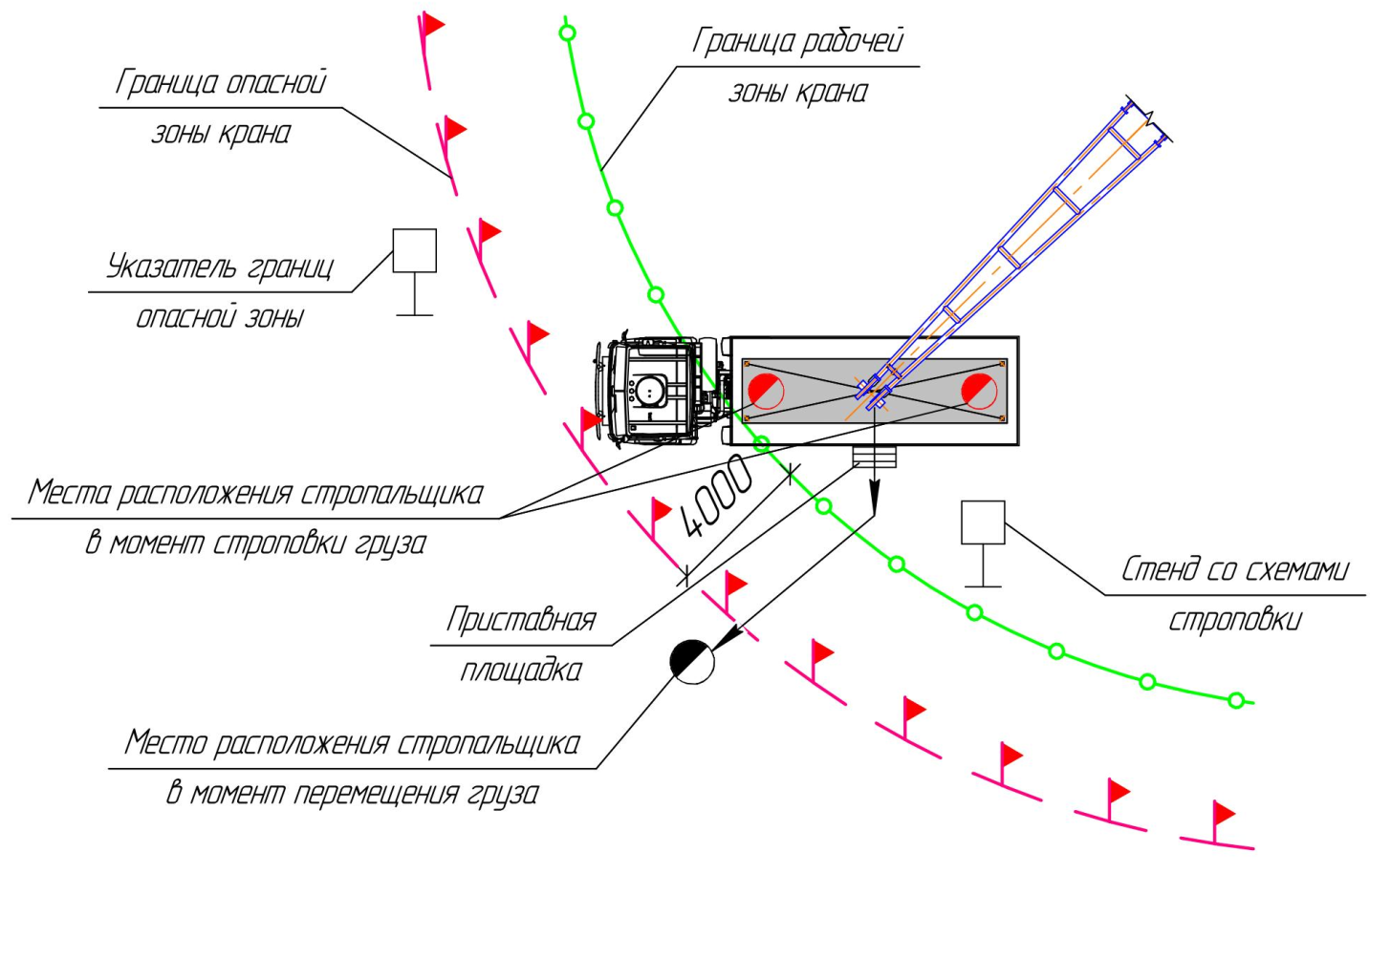

Рис.1 Организация рабочего места на разгрузке с автомашины

Прием груза на площадку складирования.

- Подготовить место, уложить подкладку, указать место складирования крановщику и отойти на безопасное расстояние.
- Подать сигнал «опустить груз» на высоту не более 0,5м над местом укладки.
- Подойти, навесить груз на место складирования с помощью крючьев или оттяжек и подать сигнал «опустить груз».
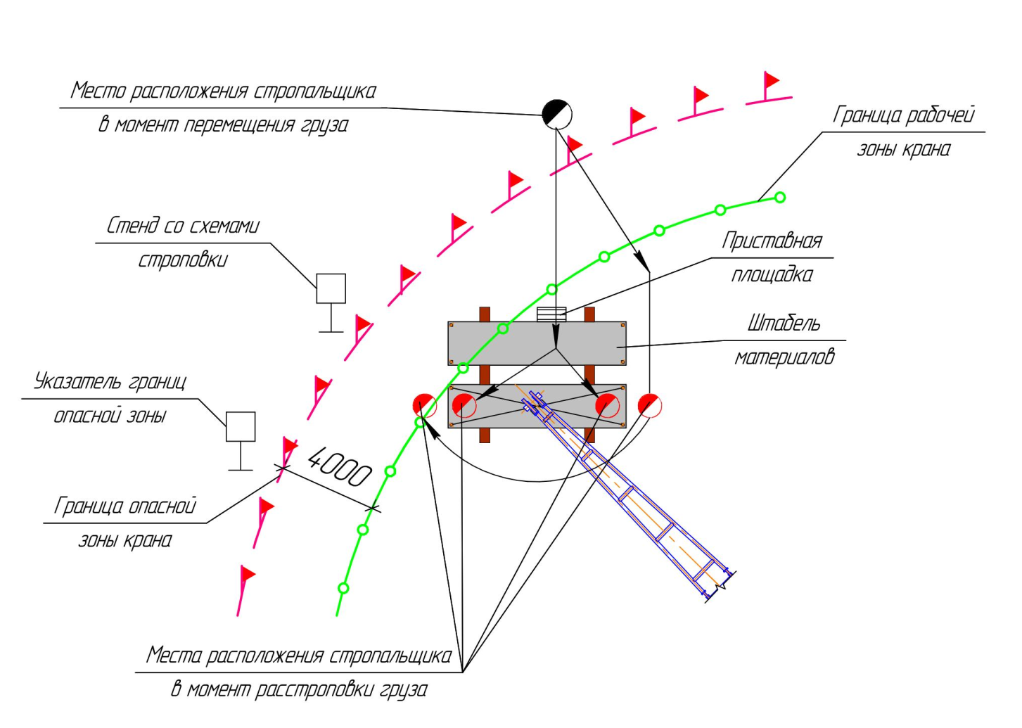

Рис.2 Приём груза на площадку складирования

Подъем груза с площадки складирования

- Подобрать строп по характеру поднимаемого груза и навесить на крюк крана.
- Подать сигнал крановщику о подаче и опускании стропа на штабель требуемого груза
- После того, как строп будет опущен на груз, подняться на штабель по приставной площадке и произвести застроповку.
- Сойти с груза, отойти на безопасное расстояние в сторону противоположную перемещения груза, подать сигнал крановщику о подъеме груза на 20-30 см, проверить правильность строповки.
- Подать сигнал на подъем и перемещение груза.

Погрузка на автомашину.

- Подойти к автомашине, убедиться, что в кабине и около машины нет людей, подняться на неё по приставной площадке.
- Подготовить место, уложить подкладки, указать место укладки крановщику и отойти на безопасное расстояние.
- Подать сигнал крановщику о «подачи груза к месту укладки», опустить груз на высоту не более 0,5м от уровня бортов автомашины.
- С приставной площадки навести груз на место укладки с помощью оттяжек или монтажных крючьев и подать сигнал «опустить груз».
- Произвести расстроповку груза, отойти на безопасное расстояние и подать сигнал крановщику о подъёме стропа»

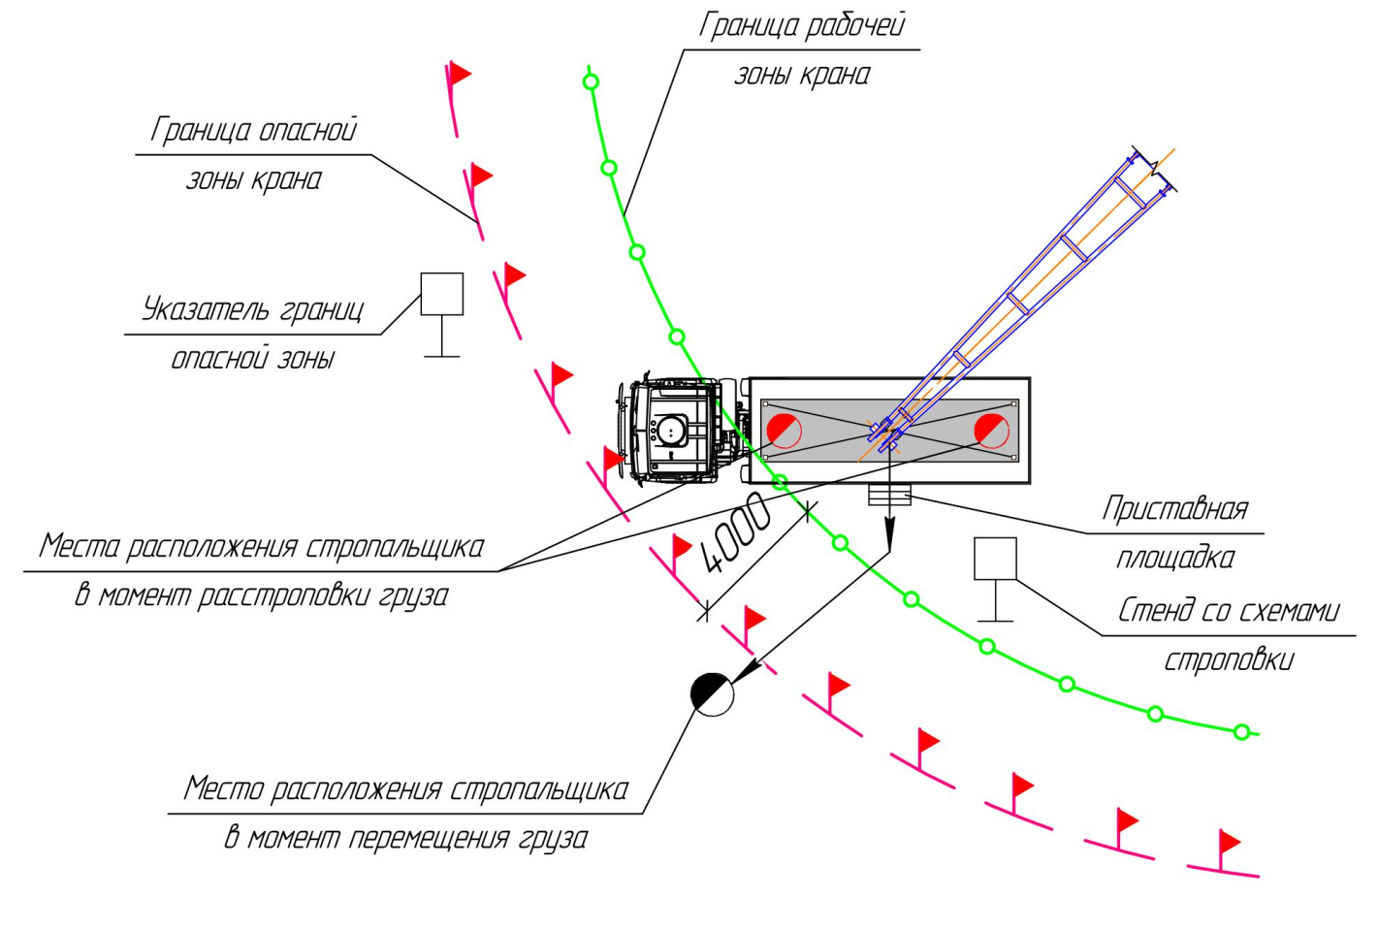

Рис.3 Погрузка груза на автомашину

Основные указания по складированию материалов

1. Материалы, изделия, оборудования следует размещать на выровненных, утрамбованных, и спланированных площадках и иметь уклон не долее 5 градусов, в зимнее время очищенных от снега и льда

2. На складе между штабелями следует оставлять проходы шириной не менее 1м, а при движении транспорта через зону складирования проезды шириной не менее 3,5м.

3. Складировать изделия в штабели необходимо по одноименным маркам, надписи марок должны быть обращены в сторону проходов и между ними оставлен зазор в 5 - 10см.

4. Подкладки и прокладки в штабеле следует располагать в одной вертикальной плоскости, вблизи монтажных петель. Применение круглых прокладок запрещается.

5. При работе на штабелях высотой более 1м следует применять приставные площадки.

6. Прислонять (опирать) изделия к штабелям и зданиям запрещается.

7. Расстояние от штабелей до бровок траншей (котлованов) должно быть не менее 1м.

8. Прокатную сталь, стальные трубы, арматурные сетки, листы сухой штукатурки,

минераловатные плиты, столярные изделия следует хранить под навесом.

9. Пылевидные материалы следует хранить в ларях, силосах или бункерах.

Сыпучие материалы в штабелях с откосами 12 песок и 11,5 щебень.

10. При складировании материалов и изделий вблизи ж/дорожных путей расстояние между штабелями и ближайшим рельсом должно быть не менее 2м.

Основные указания машинисту крана.

Перед началом работы машинист обязан:

1.1 Получить инструкцию от лица ответственного за безопасное производство работ кранами о месте, порядке, габаритах складирования и о перемещении грузов.

1.2 Осмотреть крюк, его крепление в обойме, состояние съемных грузозахватных приспособлений и соответствие массе поднимаемого груза.

1.3 Опробовать вхолостую исправность действия всех механизмов, электрической аппаратуры, приборов безопасности и тормозов.

1.4 Проверить при помощи контрольного груза исправное действие ограничителя грузоподъемности в течение 10 мин.

2. Во время работы крана машинист обязан:

2.1. Подъем груза производить только стропами, оборудованными крюками с предохранительными замками и в два приема, сначала груз поднимается на 20-30 см для проверки тормозов и устойчивости, после чего производится дальнейший подъем и

перемещение груза на рабочее место.

При подъёме и подаче груза выполнять команды только стропальщика или монтажника, специально выделенного из состава бригады и имеющего удостоверение стропальщика.

2.3 При подаче изделий, подаваемый элемент наводится к мосту установки на высоте не более 30см выше проектного положения и только после проборки правильности наводки, по сигналу стропальщика (монтажника), опустить ого для установки в проектное положение.

2.4 Не допускать перемещение груза в опасной зоне при нахождении в ней людей, над существующими зданиями и за пределами ограждения стройплощадки.

2.5. Подъём грузового крюка и перемещение стрелы производить только после отхода стропальщика (монтажника) на безопасное расстояние.

3. Совместная работа нескольких кранов должна производиться по схемам и графику совместной работы.

4. Зона работы каждого крана должна быть обозначена предупреждающими знаками.

5. Место работы машин должно быть определено так, чтобы было обеспечено пространство, достаточное для обзора рабочей зоны и маневрирования. В случае, когда машинист или моторист, управляющий машиной, не имеет достаточную обзорность рабочего пространства или не видит рабочего (специально выделенного сигнальщика), подающего ему сигналы, между машинистом и сигнальщиком установить двустороннюю радиосвязь. Использование промежуточных сигналов для передачи сигналов машинисту не допускается.

Основные указания стропальщику

Перед началом работы с краном стропальщик обязан:

1.1 Получить от лица ответственного за безопасное производство работ кранами указание о месте работы, порядке и габаритах складирования материалов и изделий.

1.2 Подобрать грузозахватные приспособления (тару), соответствующие массе и характеру поднимаемого, согласно схем строповки, груза, проверить их исправность, а также наличие на них клеймили бирок.

2. Перед подачей сигнала о перемещении груза стропальщик обязан:

2.1 Дать команду машинисту крана приподнять груз на 20-30 см и проверить правильность строповки (при необходимости исправления строповки груз должен быть опущен)

2.2 Убедиться, что на грузе нет незакрепленных предметов, и что груз не может за что-либо зацепиться.

2.3 Убедиться, что около груза и в зоне его перемещения нет людей.

2.4. Отойти на безопасное расстояние в сторону противоположную направлению подачи.

3. При перемещении груза стропальщик обязан:

Сопровождать визуально груз до момента приемки его монтажником или другим стропальщиком

3.2 Следить, чтобы груз не перемещался над людьми и был поднят 05м выше встречающихся на пути предметов.

3.3 При возникновении опасности немедленно подать сигнал машинисту крана о прекращении перемещения груза.

4. Не опускать груз на автомашину или поднимать при нахождении людей в кузове или кабине.

5. При подъеме, опускании и перемещении груза стропальщик должен находиться за пределами опасной зоны те со стороны противоположной подаче груза краном. Стропальщик может находиться возле груза во время его опускания, если груз находится на высоте не более 1м от уровня площадки, на которой стоит стропальщик

Указания производителя работ

До начала работ ознакомить всех ИТР и рабочих, включая машинистов грузоподъемных кранов, с данными ППР под расписку на данном листе и с ведением протокола. Протокол и ППР хранить до окончания строительства.

Перед началом работы в каждую смену - каждый рабочий, машинисты грузоподъемных механизмов, стропальщики, дежурные электрики и плотники, отвечающие за исправное состояние ограждений, проверяют безопасное состояние всех рабочих мест, исправность инструментов, механизмов и общее состояние грузоподъемных кранов или других грузоподъемных механизмов, наличие и исправное состояние ограждений, подмостей и других средств подмащивания, общую электробезопасность участка и рабочих мест согласно своим должностным инструкциям в специально отведенное для этого время. Проверка проводится под наблюдением мастера с участием бригадира и общественного инспектора по охране труда.

Назначить приказом по участку дежурного плотника, ответственного за исправное состояние ограждение рабочих мест, опасных зон, проемов, лестниц, переходов, о также общего ограждения и ворот и провести с ним соответствующий инструктаж. Обеспечить наличие и установку знаков безопасности, указанных в ППР

Каждый производитель работ включая мастеров, обязан знать и строго соблюдать требования СНиП 3.01.01.85* "Организация строительного производства", и обеспечивать в процессе строительных работ выполнение строительных норм и правил, стандартов, ССБТ, проекта производства работ, должностных инструкций на объекте и СНиП 12-03-2001.

Запрещается осуществление строительно-монтажных работ без утвержденного и согласованного проекта производства работ, не допускаются отступления от ППР без согласования с организациями, разработавшими и согласовавшими его

В случае производственной необходимости в проведении срочных работ, не предусмотренных в ППР и не отраженных в должностных инструкциях работающих - указания исполнителям давать только в письменном виде за своей подписью.

Охрана окружающей среды и правила техники безопасности

При производстве разгрузочных работ из автотранспорта необходимо соблюдать требования ПБ 10-382-00 "Правил устройства и безопасной эксплуатации грузоподъемных кранов", СНиП 12-03-2001 "Техника безопасности в строительстве", ПОТ Р М-007-98 / ГОСТ 12.3.009-76 "Работы погрузочно-разгрузочные ".

Грузоподъемные машины, грузозахватные устройства, средства контейнеризации и пакетирования должны удовлетворять требованиям государственных стандартов и технических условий на них.

На месте производства работ не должно допускаться нахождение лиц, не имеющих прямого отношения к производимой работе.

Для подъема в кузов автомашины и на штабеля конструкций пользуются передвижными площадками с лестницами. Спрыгивать со штабеля и кузова автомобиля запрещается.

Не разрешается поднимать груз из автомашины при нахождении людей в ее кузове или кабине.

Перемещение груза не должно производиться при нахождении под ним людей. Стропальщик может находиться возле груза, если груз поднят на высоту не более 1 м от уровня площадки.

При опускании груза вблизи стены, колонны штабеля не должно допускаться нахождение людей (в том числе и стропальщика, принимающего груз! между опускаемым грузом и указанными частями здания или штабелем.

Груз или грузозахватное приспособление при их горизонтальном перемещении должны быть предварительно приподняты на 0.5 м выше встречающихся препятствий.

Строповка грузов должна производиться инвентарными стропами или специальными грузозахватными устройствами па схемам, составленным с учетом прочности и устойчивости поднимаемых конструкций.

Грузоподъемность стропа должна соответствовать усилию от массы поднимаемого

груза с учетом, коэффициента запаса прочности при этом угол между ветвями стропа не должен превышать 90. Зацепка крюка стропа должна производиться в направлении от центра груза

Такелажные и стропильные работы могут выполнять лица не моложе 18 лет, прошедшие специальное обучение и имеющие удостоверение на право ведения этих

работ, обеспеченные спецодеждой, защитными касками и оранжевыми жилетами

Оборудование, приспособления, инвентарь.

Кран стреловой, автомобильный КС-45717.

Приставная площадка

Подкладки.

Оттяжки.

Крючья.

Щиты настила (деревянные).

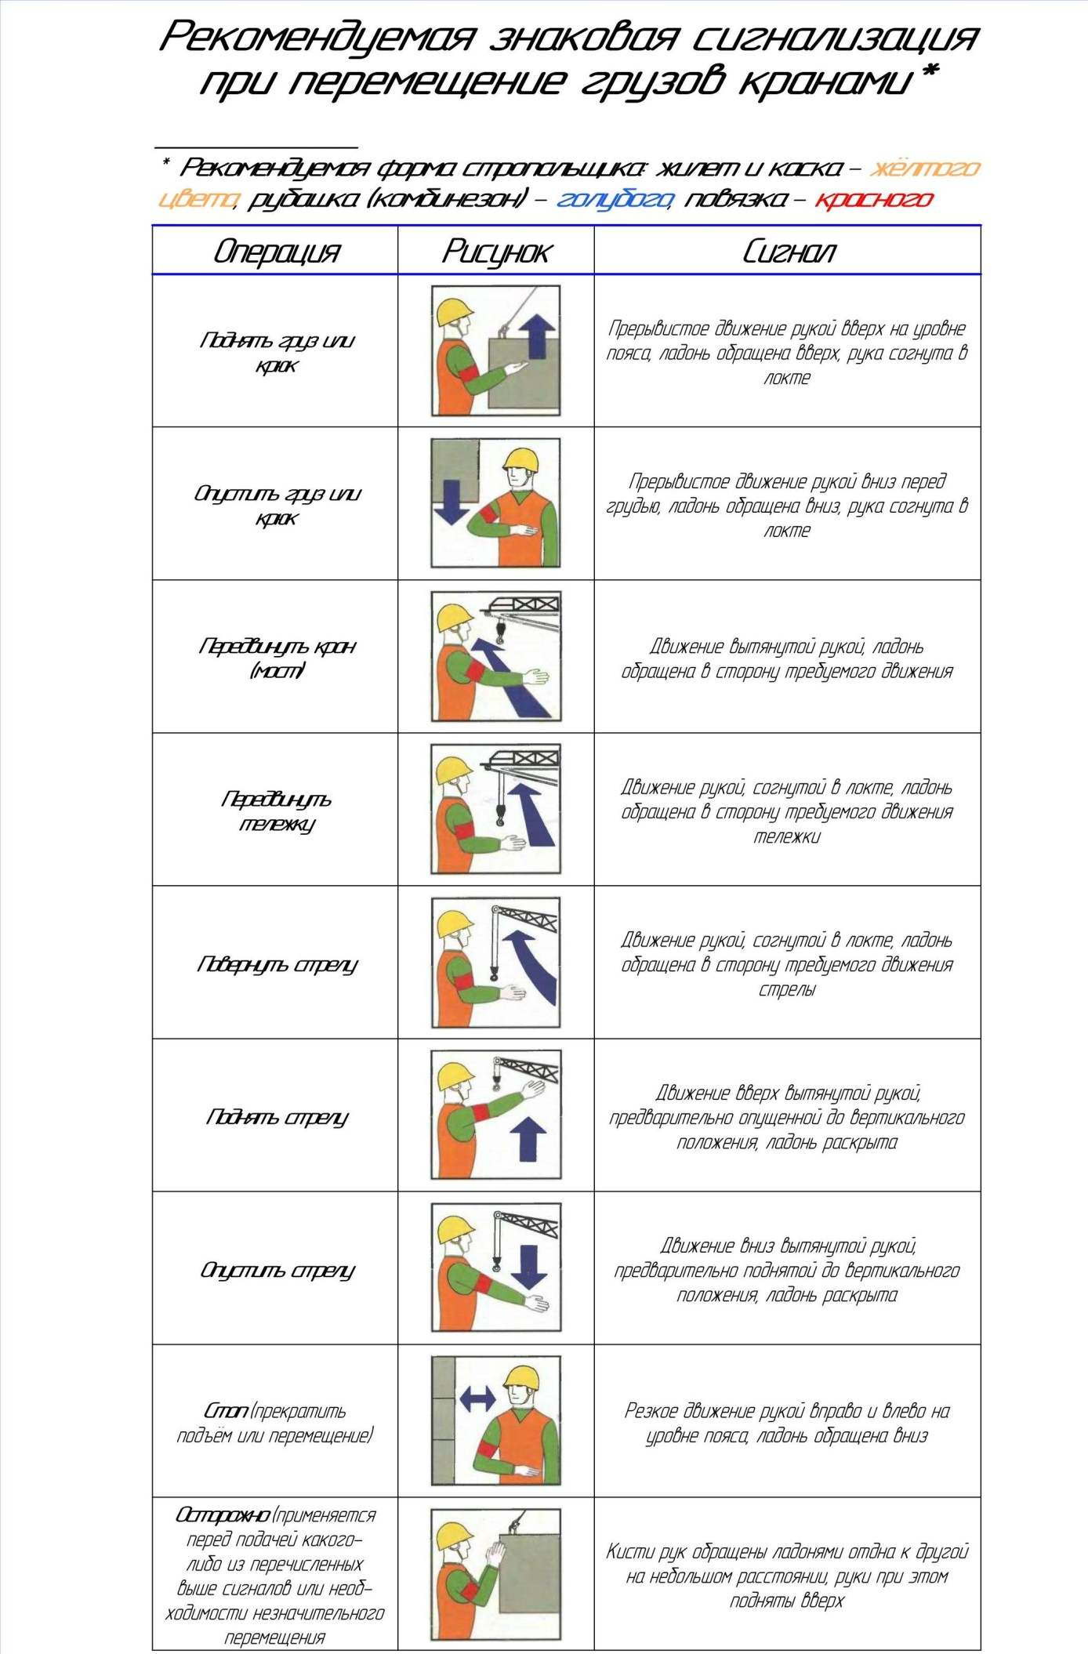
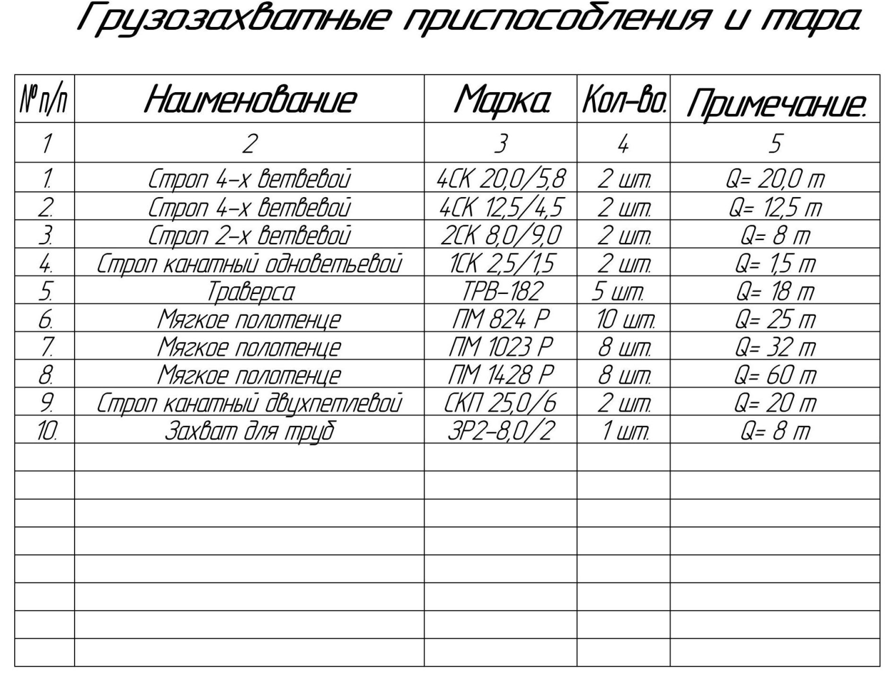

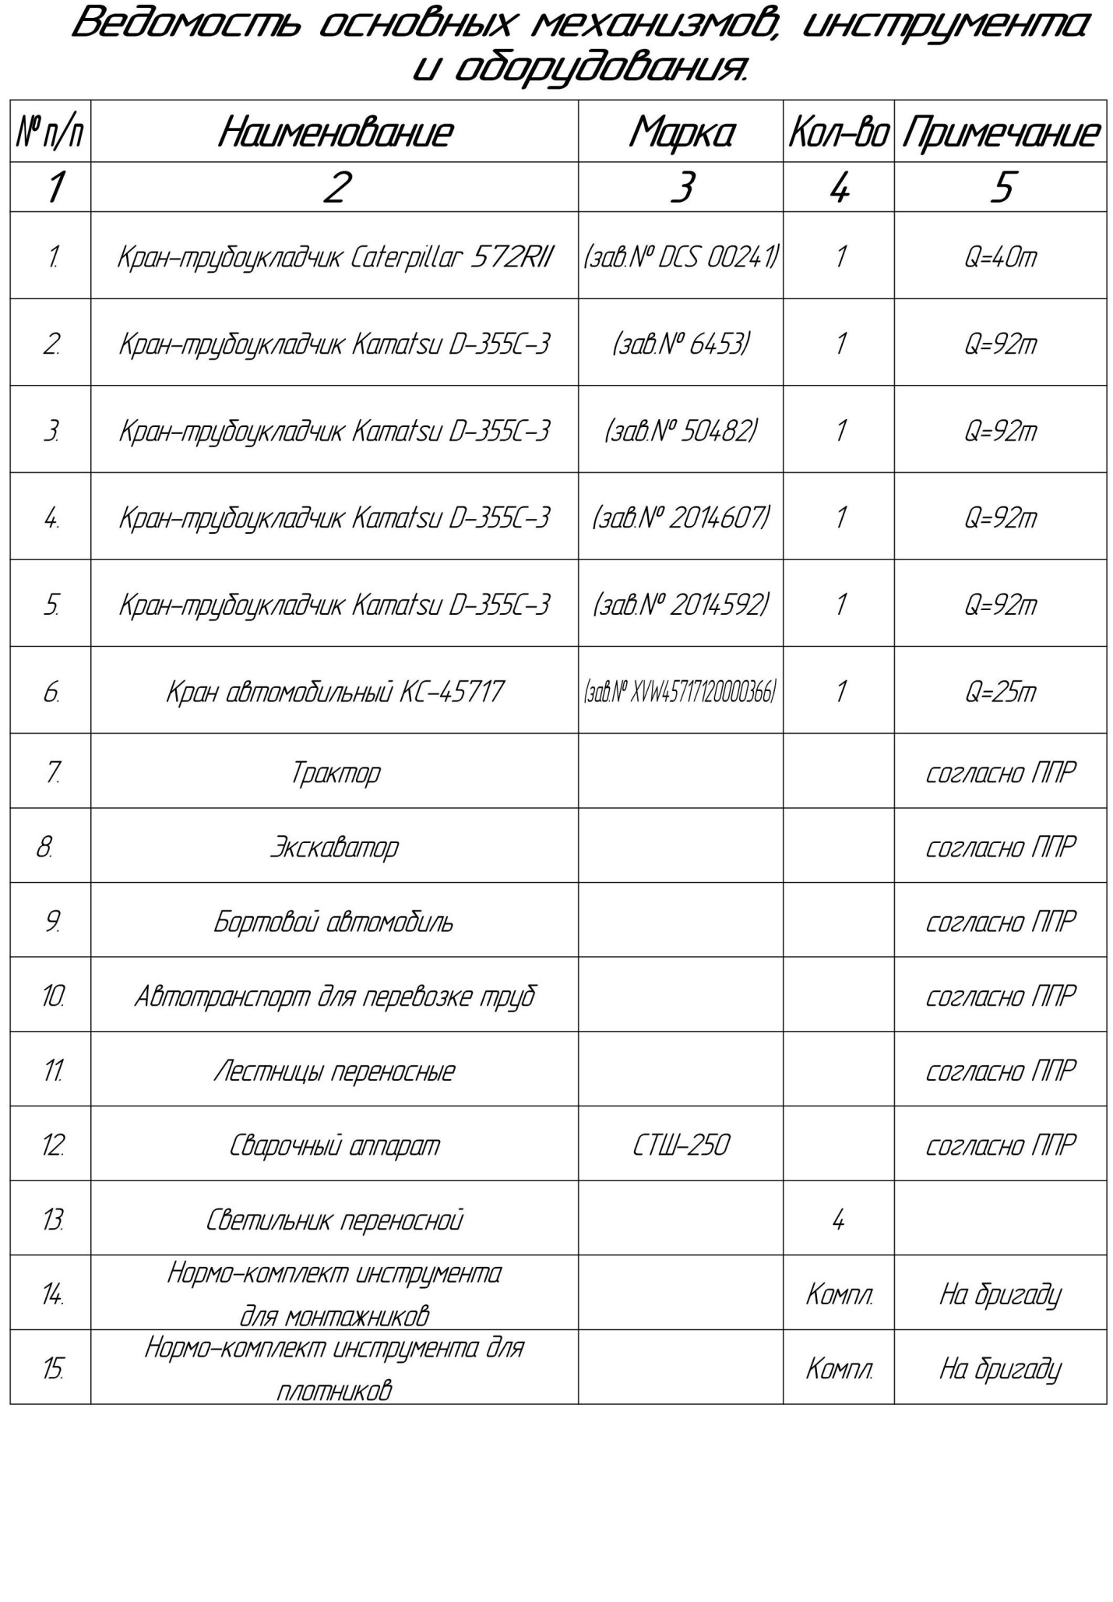

СХЕМЫ СТРОПОВОК ПЕРЕМЕЩАЕМЫХ ГРУЗОВ

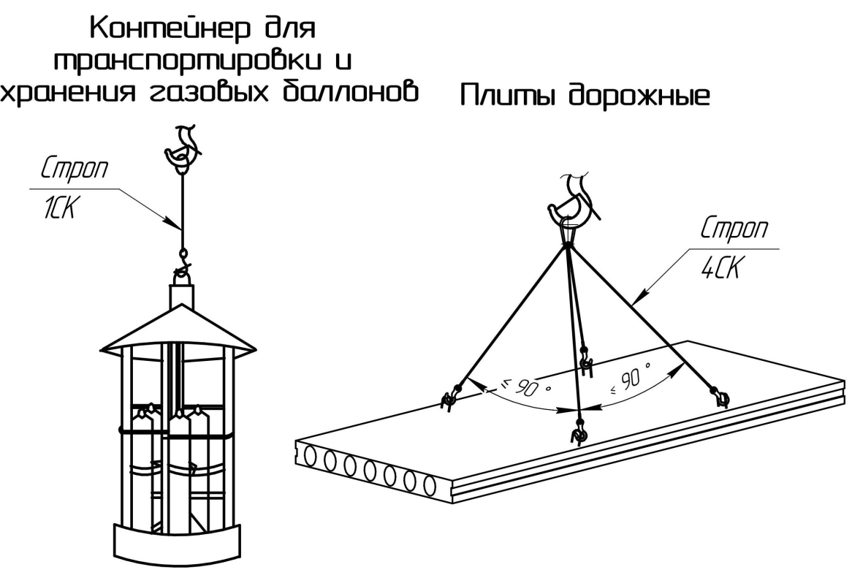

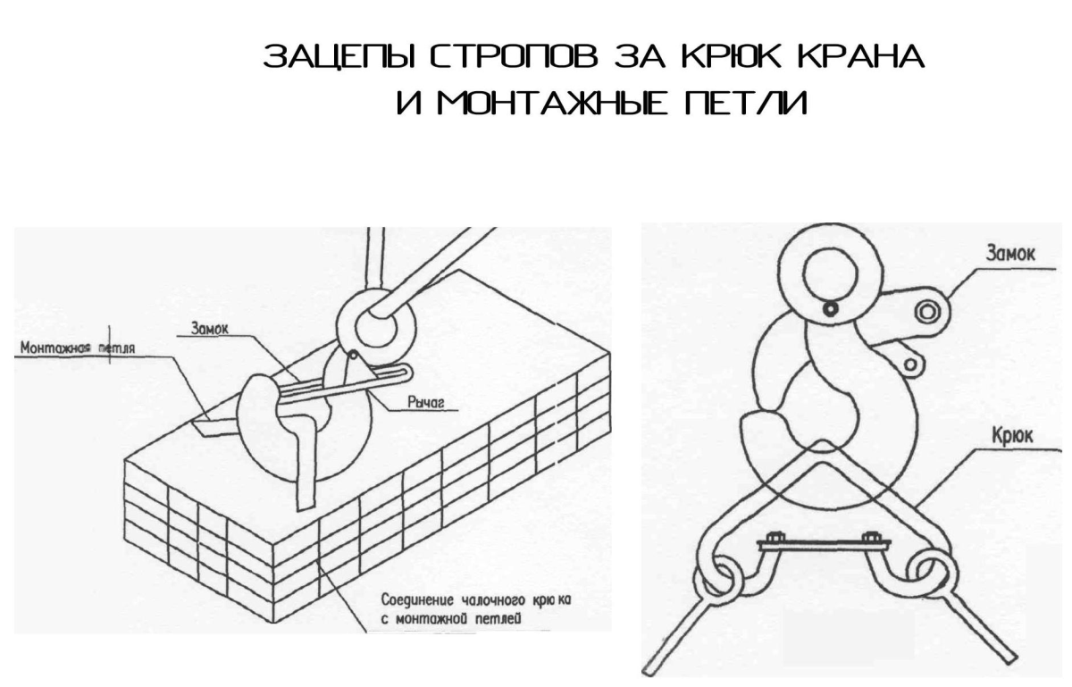

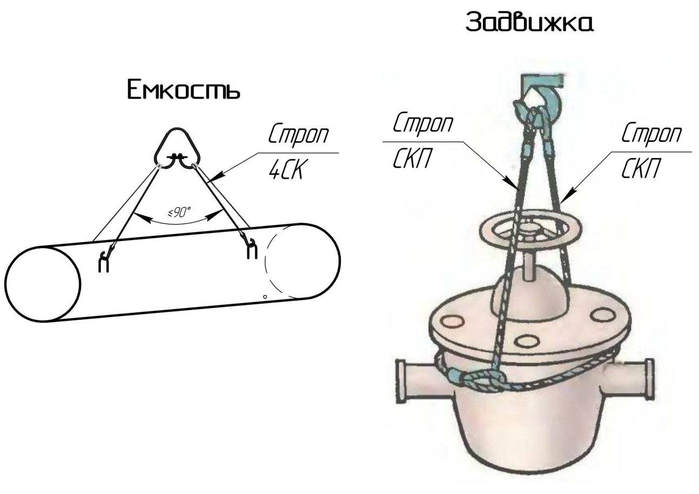

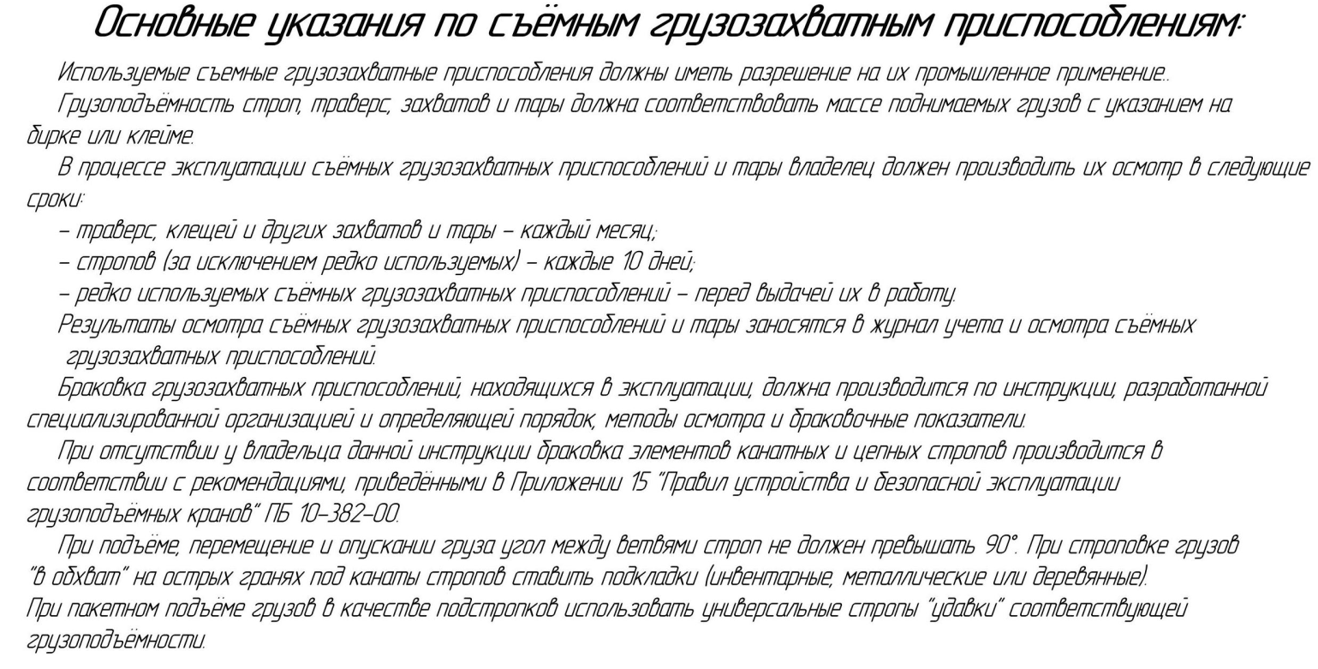

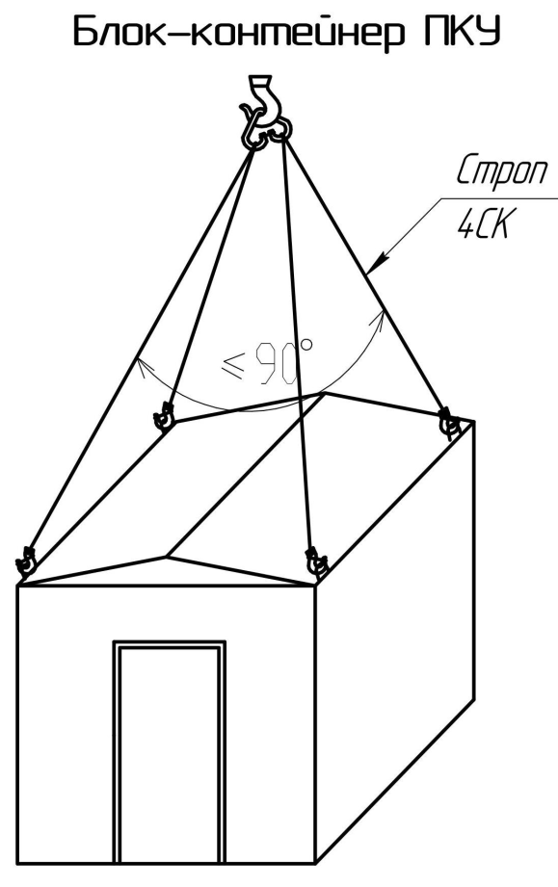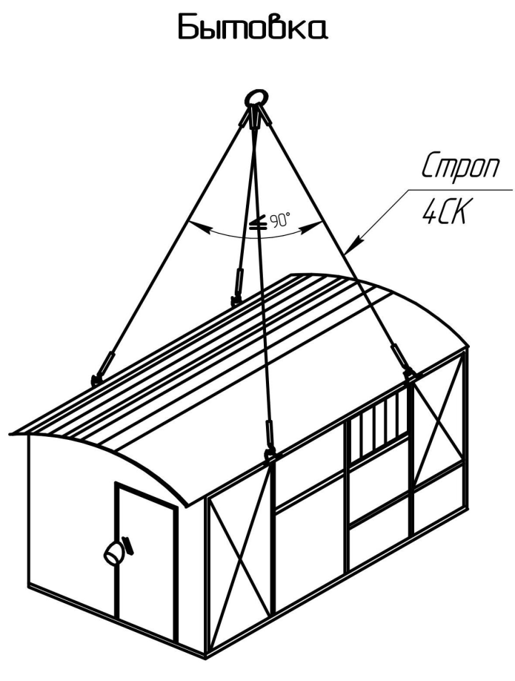
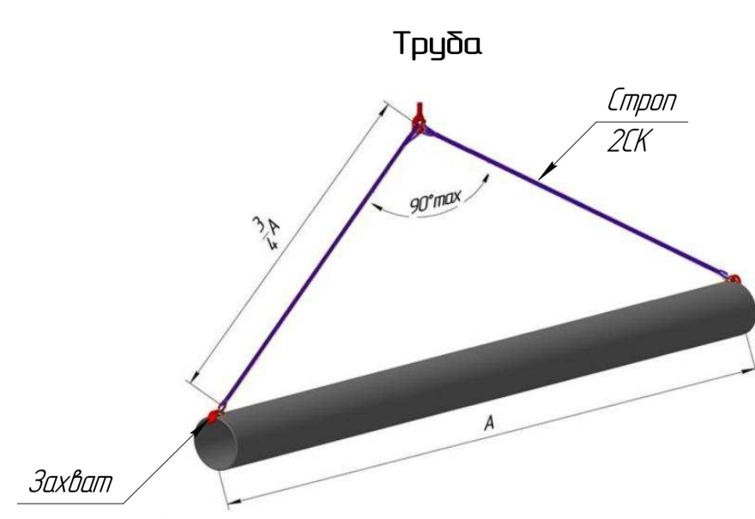
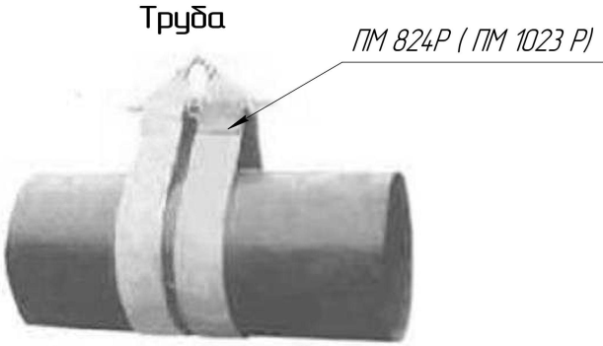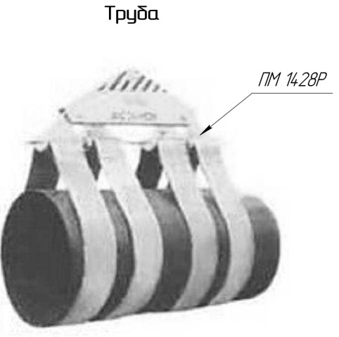
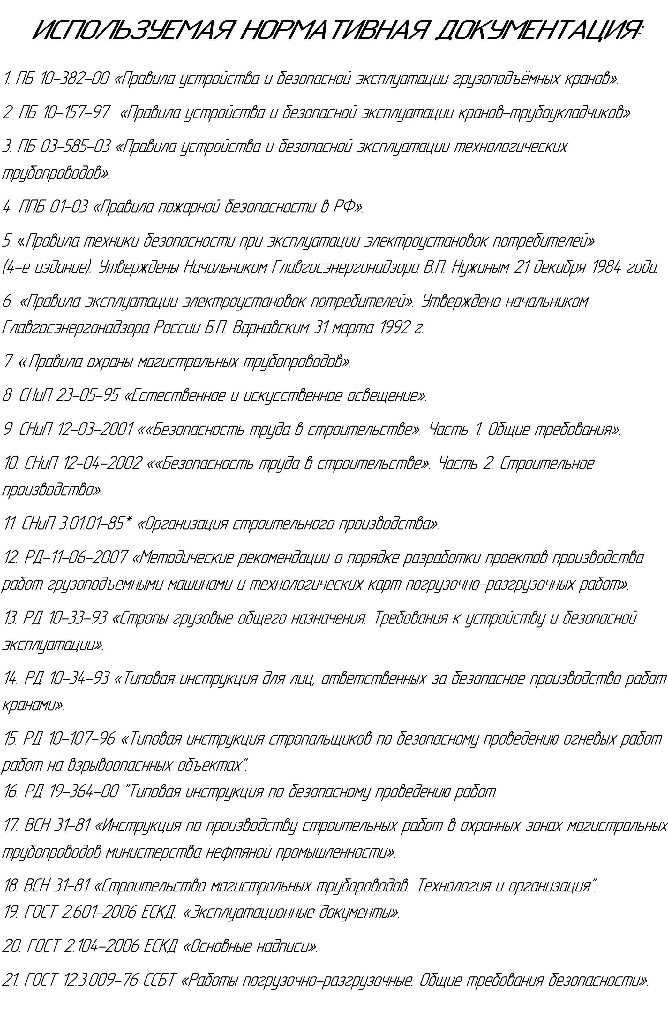

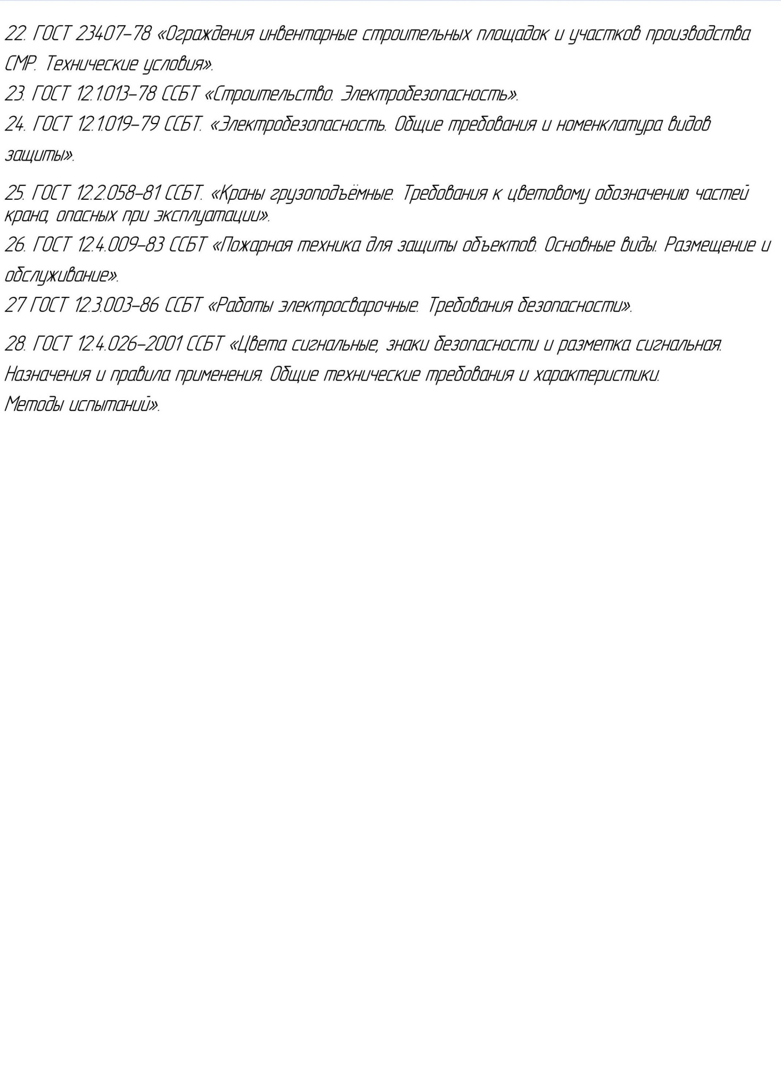

ЛИСТ ОЗНАКОМЛЕНИЯ С ППРк

Лицо, ответственное за безопасное производство работ кранами
№№ п/п | Ф.И.О. | Должность | Подпись | Дата | Примечание

Крановщики
№№ п/п | Ф.И.О. | Должность | Подпись | Дата | Примечание
Стропальщики
№№ п/п | Ф.И.О. | Должность | Подпись | Дата | Примечание

Примечание: исполнители работ должны быть ознакомлены сданным ППРк с учётом вносимых изменений и дополнений под роспись

